Continuité pédagogique 5ème , semaines du 8 au 19 mars 2021.
( Des diaporamas à lire en ligne pour rappeler les notions en jeu seront postés sur le site du collège)
(Un corrigé sera mis sur le site du collège le semaine du 15 au 19 mars)

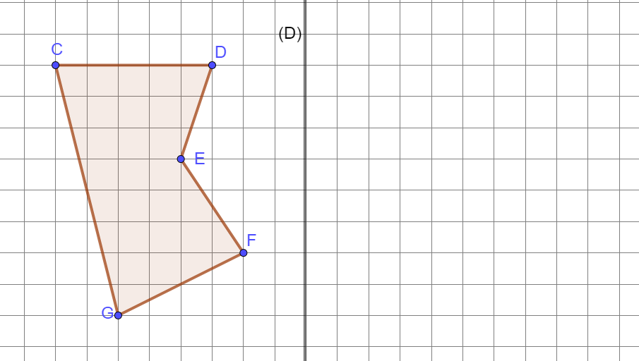
Exercice 1 :
Symétrie Axiale

Construis le symétrique du
polygone CDEFG par rapport
à la droite (D)

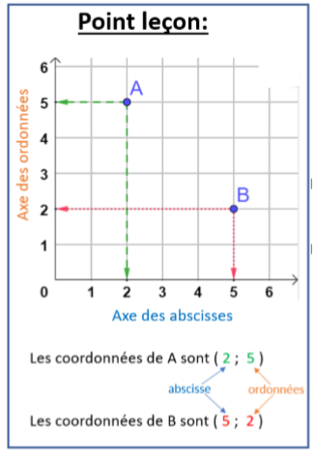
Exercice 2 :
Même consigne qu’à
L’exercice 2
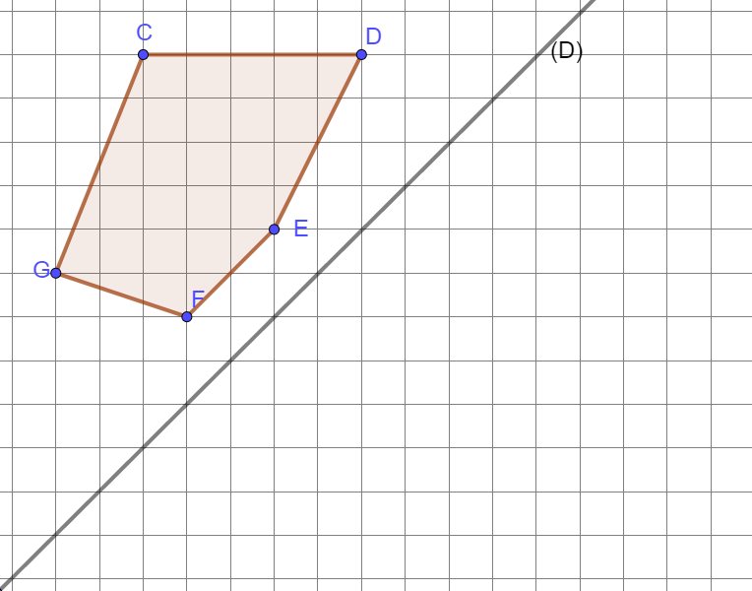

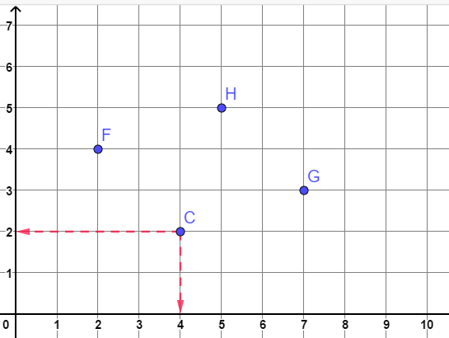
Exercice 3 :
Complète :
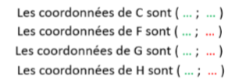

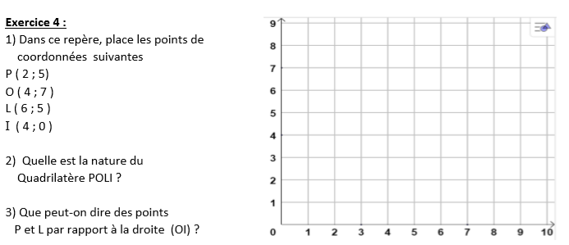

Exercice 5 :
Sur ton cahier, Ecris le calcul correspondant à chaque expression puis réalise le.
- La somme de 27 et de 35,5
- La somme de 27 et du produit de 5 par 7,1
- La somme du produit de 3 par 9 et de 35,5

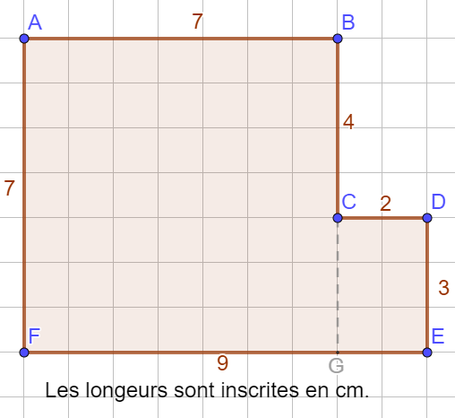
Exercice 6 :
1)Calcule le périmètre de cette figure.

2) Calcule l’aire de cette figure
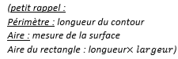

Exercice 7 :
